Automatización de Informes mediante Python
Proyecto de monitorización de infraestructuras
cristina roy
2026

Índice
Contenido
Capítulos 1
Introducción 2
Objetivos 3
2. Objetivos 3
2.1 Objetivo general 3
2.2 Objetivos específicos 3
2.3 Alcance del proyecto 3
3. Tecnologías utilizadas 4
3.1 Python 4
3.2 Zabbix 4
3.3 API de Zabbix 4
3.4 Visual Studio Code 4
3.5 Librerías Python 5
3.6 Sistema operativo 5
3.7 Control de versiones 5
4. Análisis de requisitos 6
4.1 Requisitos funcionales 6
4.3 Casos de uso 7
5. Diseño de la solución 8
5.1 Arquitectura general 8
Esquema de funcionamiento 8
5.2 Diseño modular 9
Módulo de conexión 9
Módulo de obtención de datos 9
Módulo de procesamiento 9
Módulo de generación de informes 9
5.3 Estructura del proyecto 10
Descripción de archivos 10
5.4 Flujo de ejecución 11
5.5 Posibles ampliaciones futuras 11
6. Desarrollo e implementación 12
6.1 Preparación del entorno de trabajo 12
6.2 Configuración inicial 12
6.3 Conexión con la API de Zabbix 12
6.4 Obtención de hosts monitorizados 13
6.5 Visualización de resultados 14
6.6 Consulta de incidencias activas 15
6.7 Generación de informes CSV 16
6.8 Programa principal 16
6. Desarrollo e implementación 17
6.1 Preparación del entorno de trabajo 17
6.2 Configuración inicial 17
6.3 Conexión con la API de Zabbix 17
6.4 Obtención de hosts monitorizados 18
6.5 Visualización de resultados 18
6.6 Consulta de incidencias activas 19
6.7 Generación de informes CSV 19
6.8 Programa principal 20
8. Resultados obtenidos 20
8.1 Descripción de los resultados 20
8.2 Información obtenida 20
8.3 Generación de informes 21
8.4 Beneficios obtenidos 21
8.5 Cumplimiento de objetivos 21
8.6 Validación funcional del sistema 22
Prueba de generación de informes CSV 22
Prueba de generación de informes PDF 23
Prueba de estructura modular 24
Evidencias obtenidas 26
9. Conclusiones y mejoras futuras 26
9.1 Conclusiones 26
9.2 Conocimientos adquiridos 26
9.3 Mejoras futuras 26
9.4 Mejoras implementadas 28

Introducción
En la actualidad, las empresas dependen cada vez más de sus infraestructuras tecnológicas para garantizar la continuidad de sus servicios. Servidores, equipos de red, aplicaciones y bases de datos deben mantenerse operativos y supervisados de forma constante para detectar incidencias antes de que afecten al negocio.
La monitorización de sistemas se ha convertido en una tarea fundamental dentro de los departamentos de Tecnologías de la Información (TI). Herramientas como Zabbix permiten supervisar el estado de los dispositivos y servicios, generando alertas cuando se detectan anomalías o problemas de rendimiento.
Sin embargo, en muchas organizaciones la información obtenida por las plataformas de monitorización requiere ser procesada y presentada de forma más accesible para facilitar la toma de decisiones. En este contexto, los lenguajes de programación como Python ofrecen una solución eficaz para automatizar tareas, consultar información mediante APIs y generar informes personalizados.
El presente proyecto tiene como finalidad desarrollar una aplicación en Python capaz de conectarse a la API de Zabbix para obtener información sobre los equipos monitorizados, las alertas activas y el estado general de la infraestructura. Posteriormente, los datos recopilados serán procesados y organizados en informes que permitan visualizar de manera sencilla la situación de los sistemas supervisados.
Este proyecto combina conocimientos de administración de sistemas, monitorización de infraestructuras y programación en Python, proporcionando una solución práctica que podría aplicarse en entornos empresariales reales para mejorar la gestión y el seguimiento de incidencias.

Objetivos

2. Objetivos

2.1 Objetivo general
Desarrollar una aplicación en Python capaz de conectarse a la API de Zabbix para obtener información sobre los sistemas monitorizados, procesar los datos recopilados y generar informes automatizados que faciliten la supervisión y gestión de infraestructuras tecnológicas.

2.2 Objetivos específicos
Comprender el funcionamiento de la herramienta de monitorización Zabbix y su API REST.
Aprender los fundamentos de programación en Python aplicados a la automatización de tareas administrativas.
Establecer una conexión segura entre Python y la API de Zabbix para la consulta de información.
Obtener datos de los hosts monitorizados, incluyendo nombre, estado y disponibilidad.
Recuperar información sobre alertas e incidencias activas registradas en Zabbix.
Procesar y organizar los datos obtenidos mediante estructuras de programación en Python.
Generar informes automáticos en formatos legibles como CSV o PDF.
Facilitar la identificación de problemas en la infraestructura mediante la presentación clara de la información recopilada.
Aplicar buenas prácticas de programación, documentación y organización del código.
Simular una solución aplicable a entornos empresariales reales donde la monitorización y el análisis de sistemas son tareas críticas.

2.3 Alcance del proyecto
El proyecto se centrará en la obtención y tratamiento de información procedente de un servidor Zabbix mediante Python. La aplicación permitirá consultar equipos monitorizados, alertas y eventos relevantes, generando informes automáticos para su posterior análisis.
No se contemplará el desarrollo de una plataforma de monitorización propia, ya que la monitorización será realizada por Zabbix. El proyecto se enfocará exclusivamente en la automatización de consultas, procesamiento de datos y generación de informes.

3. Tecnologías utilizadas
Para el desarrollo de este proyecto se han seleccionado diferentes herramientas y tecnologías ampliamente utilizadas en entornos empresariales y de administración de sistemas.

3.1 Python
Python será el lenguaje principal utilizado para el desarrollo de la aplicación. Su sintaxis sencilla, amplia comunidad y gran cantidad de librerías disponibles lo convierten en una de las opciones más utilizadas para tareas de automatización, análisis de datos y administración de sistemas.
Entre las ventajas de Python destacan:
- Facilidad de aprendizaje y mantenimiento.
- Gran compatibilidad con APIs y servicios web.
- Amplio ecosistema de librerías.
- Utilización frecuente en entornos DevOps, ciberseguridad y monitorización.

3.2 Zabbix
Zabbix es una plataforma de monitorización de código abierto que permite supervisar servidores, equipos de red, aplicaciones y servicios.
Sus principales características son:
- Monitorización en tiempo real.
- Generación de alertas automáticas.
- Recopilación de métricas de rendimiento.
- Interfaz web de administración.
- API para integración con aplicaciones externas.
En este proyecto Zabbix actuará como fuente principal de información.

3.3 API de Zabbix
La API de Zabbix permite acceder mediante peticiones HTTP a la información almacenada en la plataforma.
A través de la API será posible:
- Consultar hosts monitorizados.
- Obtener eventos y alertas.
- Recuperar información de disponibilidad.
- Automatizar tareas de supervisión.
La comunicación entre Python y Zabbix se realizará utilizando peticiones en formato JSON.

3.4 Visual Studio Code
Visual Studio Code será el entorno de desarrollo utilizado durante el proyecto.
Sus principales ventajas son:
- Integración con Python.
- Depuración de código.
- Gestión de proyectos.
- Terminal integrada.
- Amplio catálogo de extensiones.

3.5 Librerías Python
Para implementar la solución se utilizarán diversas librerías:

Requests
Permite realizar peticiones HTTP a la API de Zabbix.
Funciones principales:
- Envío de solicitudes GET y POST.
- Gestión de cabeceras y autenticación.
- Procesamiento de respuestas JSON.

JSON
Se utilizará para trabajar con la información intercambiada entre Python y la API de Zabbix.

CSV
Permitirá exportar informes en formato CSV para su posterior análisis mediante hojas de cálculo.

ReportLab (opcional)
Librería destinada a la generación automática de documentos PDF con los resultados obtenidos.

3.6 Sistema operativo
Las pruebas podrán realizarse sobre sistemas Windows o Linux, utilizando un entorno de laboratorio donde se encuentre desplegado el servidor Zabbix.

3.7 Control de versiones
Se utilizará Git para el control de versiones del proyecto, permitiendo registrar cambios y mantener un historial del desarrollo realizado.

4. Análisis de requisitos
Antes de iniciar el desarrollo de la aplicación es necesario identificar las necesidades que deberá cubrir el sistema. Para ello se han definido los requisitos funcionales y no funcionales que servirán como referencia durante todo el proyecto.

4.1 Requisitos funcionales
Los requisitos funcionales describen las acciones y funcionalidades que deberá realizar la aplicación.

RF-01: Autenticación con Zabbix
La aplicación deberá permitir la conexión con la API de Zabbix utilizando un token de autenticación válido.

RF-02: Consulta de hosts
La aplicación deberá obtener la lista de equipos monitorizados desde el servidor Zabbix.
La información mínima obtenida será:
- Nombre del host.
- Estado.
- Disponibilidad.

RF-03: Consulta de incidencias
La aplicación deberá recuperar las alertas e incidencias activas registradas en Zabbix.

RF-04: Procesamiento de datos
La información obtenida deberá ser analizada y organizada para facilitar su interpretación.

RF-05: Generación de informes
La aplicación deberá generar informes automáticos con los datos recopilados.
Los informes incluirán:
- Número de hosts monitorizados.
- Equipos disponibles.
- Equipos no disponibles.
- Alertas activas.
- Resumen general del estado de la infraestructura.

RF-06: Exportación de resultados
Los informes deberán poder exportarse en formato CSV y, opcionalmente, PDF.

RF-07: Ejecución desde consola
La aplicación podrá ejecutarse desde una terminal mediante comandos sencillos.

4.2 Requisitos no funcionales
Los requisitos no funcionales describen las características de calidad del sistema.

RNF-01: Facilidad de uso
La aplicación deberá presentar resultados claros y comprensibles para el administrador.

RNF-02: Rendimiento

La consulta de información deberá realizarse en un tiempo razonable para evitar retrasos en la generación de informes.

RNF-03: Mantenibilidad
El código deberá estar correctamente documentado y organizado en módulos para facilitar futuras modificaciones.

RNF-04: Escalabilidad
La solución deberá permitir futuras ampliaciones, como la incorporación de gráficos o nuevas consultas a la API.

RNF-05: Seguridad
Las credenciales o tokens utilizados para acceder a Zabbix no deberán almacenarse directamente en el código fuente.

4.3 Casos de uso

Caso de uso 1: Generación de informe de infraestructura
Actor: Administrador de sistemas.
Descripción:
1. El administrador ejecuta la aplicación.
2. La aplicación se conecta a la API de Zabbix.
3. Se obtienen los hosts monitorizados.
4. Se recuperan las alertas activas.
5. Se procesan los datos.
6. Se genera un informe final.
7. El informe queda disponible para su consulta.

Caso de uso 2: Exportación de informe
Actor: Administrador de sistemas.
Descripción:
1. El usuario solicita la exportación del informe.
2. La aplicación genera un archivo CSV.
3. El archivo queda almacenado para su posterior análisis.

5. Diseño de la solución

5.1 Arquitectura general
La solución desarrollada se basa en una arquitectura sencilla compuesta por tres elementos principales:
1. Servidor Zabbix.
2. Aplicación desarrollada en Python.
3. Sistema de generación de informes.
La aplicación actuará como intermediaria entre Zabbix y el usuario, obteniendo información mediante la API, procesándola y generando informes automatizados.

Esquema de funcionamiento
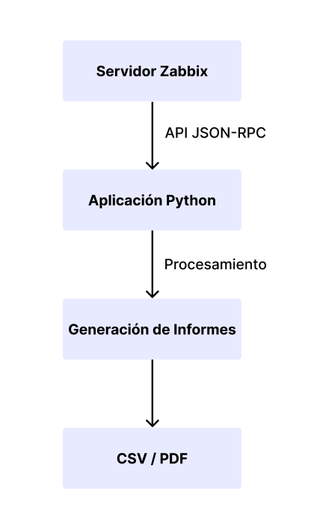

5.2 Diseño modular
Para facilitar el mantenimiento y la escalabilidad del proyecto, la aplicación se dividirá en varios módulos independientes.

Módulo de conexión
Responsable de:
- Establecer la comunicación con Zabbix.
- Gestionar la autenticación.
- Realizar consultas a la API.

Módulo de obtención de datos
Encargado de:
- Consultar hosts monitorizados.
- Obtener incidencias activas.
- Recuperar información de disponibilidad.

Módulo de procesamiento
Funciones principales:
- Clasificar información.
- Calcular estadísticas.
- Preparar los datos para su exportación.

Módulo de generación de informes
Permitirá:
- Crear archivos CSV.
- Generar informes PDF.
- Mostrar resúmenes por pantalla.

5.3 Estructura del proyecto
La organización de carpetas será la siguiente:
Proyecto_Zabbix_Python/
│
├── main.py
├── config.py
│
├── modules/
│ ├── zabbix_api.py
│ ├── hosts.py
│ ├── alerts.py
│ └── reports.py
│
├── reports/
│ ├── informe.csv
│ └── informe.pdf
│
└── README.md

Descripción de archivos

main.py

Archivo principal encargado de ejecutar la aplicación.

config.py

Contendrá la configuración necesaria para conectarse a la API de Zabbix.

zabbix_api.py

Gestionará todas las peticiones realizadas al servidor Zabbix.

hosts.py
Obtendrá y procesará la información relacionada con los hosts monitorizados.

alerts.py
Obtendrá y procesará las alertas activas.

reports.py
Generará los informes finales.

5.4 Flujo de ejecución

El funcionamiento general de la aplicación será el siguiente:

1. El usuario ejecuta el programa.
2. Python establece conexión con la API de Zabbix.
3. Se recupera la lista de hosts.
4. Se consultan las alertas activas.
5. Se procesan los datos obtenidos.
6. Se genera un resumen de resultados.
7. Se exporta el informe correspondiente.

5.5 Posibles ampliaciones futuras
El diseño modular permitirá incorporar nuevas funcionalidades sin modificar la estructura principal del proyecto.
Entre las mejoras futuras destacan:
- Dashboard web mediante Flask.
- Generación de gráficos.
- Envío automático de informes por correo electrónico.
- Integración con otras herramientas de monitorización.
- Exportación de datos a bases de datos SQL.

6. Desarrollo e implementación

6.1 Preparación del entorno de trabajo
Para el desarrollo de la aplicación se ha utilizado Visual Studio Code como entorno de programación y Python como lenguaje principal.
Las herramientas empleadas son las siguientes:
- Python 3.x
- Visual Studio Code
- Extensión Python para VS Code
- Librería Requests
- Servidor Zabbix con acceso a la API
La instalación de la librería Requests se realizó mediante el siguiente comando:
- pip install requests
Esta librería permite realizar peticiones HTTP a la API de Zabbix.

6.2 Configuración inicial
Para facilitar el mantenimiento del proyecto se creó un archivo de configuración donde se almacenan los parámetros de conexión.
Archivo: config.py
- ZABBIX_URL = "http://IP_ZABBIX/api_jsonrpc.php"
TOKEN = "TOKEN_API"
De esta forma, los datos de conexión quedan separados del resto de la aplicación.

6.3 Conexión con la API de Zabbix
Se desarrolló un módulo encargado de gestionar las comunicaciones con el servidor.
Archivo: zabbix_api.py
- import requests
from config import ZABBIX_URL, TOKEN

headers = {
"Content-Type": "application/json-rpc",
"Authorization": f"Bearer {TOKEN}"
}

Este módulo será utilizado posteriormente por el resto de componentes para realizar consultas a la plataforma de monitorización.

6.4 Obtención de hosts monitorizados
La primera funcionalidad implementada consiste en recuperar la lista de equipos monitorizados desde Zabbix.

- def obtener_hosts():
payload = {
"jsonrpc": "2.0",
"method": "host.get",
"params": {
"output": ["host"]
},
"id": 1
}

- respuesta = requests.post(
ZABBIX_URL,
headers=headers,
json=payload
)
return respuesta.json()

La función devuelve un objeto JSON con todos los hosts registrados.

6.5 Visualización de resultados
Para verificar el correcto funcionamiento de la conexión se mostraron los resultados por consola.
datos = obtener_hosts()

for host in datos["result"]:
print(host["host"])

Ejemplo de salida:
Servidor-Web01
Servidor-DB01
Firewall01
Switch-Core01

6.6 Consulta de incidencias activas
Posteriormente se implementó la consulta de alertas y problemas activos.
def obtener_alertas():
payload = {
"jsonrpc": "2.0",
"method": "problem.get",
"params": {
"output": "extend"
},
"id": 2
}

respuesta = requests.post(
ZABBIX_URL,
headers=headers,
json=payload
)

return respuesta.json()

Esta información permitirá generar informes sobre el estado actual de la infraestructura.

6.7 Generación de informes CSV

Una vez obtenidos los datos se desarrolló una función para exportar la información a formato CSV.
import csv
with open("informe_hosts.csv", "w", newline="") as archivo:
escritor = csv.writer(archivo)
escritor.writerow(["Host"])
for host in datos["result"]:
escritor.writerow([host["host"]])

El archivo generado podrá abrirse mediante Microsoft Excel o LibreOffice Calc.

6.8 Programa principal
Finalmente se desarrolló un archivo principal encargado de coordinar todos los módulos.
Archivo: main.py
from hosts import obtener_hosts
datos = obtener_hosts()
print("Hosts monitorizados:")
for host in datos["result"]:
print(host["host"])

Este archivo constituye el punto de entrada de la aplicación y permite ejecutar todas las funcionalidades desarrolladas.

6. Desarrollo e implementación

6.1 Preparación del entorno de trabajo
Para el desarrollo de la aplicación se ha utilizado Visual Studio Code como entorno de programación y Python como lenguaje principal.
Las herramientas empleadas son las siguientes:
- Python 3.x
- Visual Studio Code
- Extensión Python para VS Code
- Librería Requests
- Servidor Zabbix con acceso a la API
La instalación de la librería Requests se realizó mediante el siguiente comando:
- pip install requests
Esta librería permite realizar peticiones HTTP a la API de Zabbix.

6.2 Configuración inicial
Para facilitar el mantenimiento del proyecto se creó un archivo de configuración donde se almacenan los parámetros de conexión.
Archivo: config.py
- ZABBIX_URL = "http://IP_ZABBIX/api_jsonrpc.php"
- TOKEN = "TOKEN_API"
De esta forma, los datos de conexión quedan separados del resto de la aplicación.

6.3 Conexión con la API de Zabbix
Se desarrolló un módulo encargado de gestionar las comunicaciones con el servidor.
Archivo: zabbix_api.py
import requests
from config import ZABBIX_URL, TOKEN

headers = {
"Content-Type": "application/json-rpc",
"Authorization": f"Bearer {TOKEN}"
}
Este módulo será utilizado posteriormente por el resto de componentes para realizar consultas a la plataforma de monitorización.

6.4 Obtención de hosts monitorizados
La primera funcionalidad implementada consiste en recuperar la lista de equipos monitorizados desde Zabbix.
def obtener_hosts():
payload = {
"jsonrpc": "2.0",
"method": "host.get",
"params": {
"output": ["host"]
},
"id": 1
}

respuesta = requests.post(
ZABBIX_URL,
headers=headers,
json=payload
)

return respuesta.json()
La función devuelve un objeto JSON con todos los hosts registrados.

6.5 Visualización de resultados
Para verificar el correcto funcionamiento de la conexión se mostraron los resultados por consola.
datos = obtener_hosts()

for host in datos["result"]:
print(host["host"])
Ejemplo de salida:
Servidor-Web01
Servidor-DB01
Firewall01
Switch-Core01

6.6 Consulta de incidencias activas
Posteriormente se implementó la consulta de alertas y problemas activos.
def obtener_alertas():
payload = {
"jsonrpc": "2.0",
"method": "problem.get",
"params": {
"output": "extend"
},
"id": 2
}

respuesta = requests.post(
ZABBIX_URL,
headers=headers,
json=payload
)

return respuesta.json()
Esta información permitirá generar informes sobre el estado actual de la infraestructura.

6.7 Generación de informes CSV
Una vez obtenidos los datos se desarrolló una función para exportar la información a formato CSV.
import csv

with open("informe_hosts.csv", "w", newline="") as archivo:

escritor = csv.writer(archivo)

escritor.writerow(["Host"])

for host in datos["result"]:
escritor.writerow([host["host"]])
El archivo generado podrá abrirse mediante Microsoft Excel o LibreOffice Calc.

6.8 Programa principal
Finalmente se desarrolló un archivo principal encargado de coordinar todos los módulos.
Archivo: main.py
from hosts import obtener_hosts

datos = obtener_hosts()

print("Hosts monitorizados:")

for host in datos["result"]:
print(host["host"])
Este archivo constituye el punto de entrada de la aplicación y permite ejecutar todas las funcionalidades desarrolladas.

8. Resultados obtenidos

8.1 Descripción de los resultados
Tras el desarrollo e implementación de la aplicación, se logró establecer una comunicación correcta entre Python y la API de Zabbix, permitiendo la obtención automática de información relacionada con la infraestructura monitorizada.
La aplicación desarrollada permite recopilar información de la infraestructura monitorizada, identificar incidencias activas y generar informes automáticos en formato CSV. Esta funcionalidad facilita el análisis del estado de los sistemas y reduce el tiempo dedicado a tareas manuales de supervisión.

8.2 Información obtenida
Los datos recuperados desde Zabbix incluyeron:
- Equipos monitorizados.
- Estado de disponibilidad de los hosts.
- Incidencias activas.
- Alertas registradas.
- Información general de la infraestructura.
Estos datos fueron procesados correctamente y organizados para facilitar su interpretación.

8.3 Generación de informes
La aplicación generó informes en formato CSV que pueden ser abiertos mediante herramientas de hoja de cálculo como Microsoft Excel o LibreOffice Calc.
Los informes permiten:
- Consultar rápidamente el estado de los sistemas.
- Identificar incidencias activas.
- Obtener un resumen general de la infraestructura.
- Mantener un registro histórico de la información recopilada.

8.4 Beneficios obtenidos
La automatización desarrollada aporta diversas ventajas frente a la consulta manual de información desde la interfaz web de Zabbix.
Entre los principales beneficios destacan:
- Reducción del tiempo dedicado a tareas repetitivas.
- Obtención rápida de información relevante.
- Generación automática de informes.
- Mejora de la productividad del administrador de sistemas.
- Posibilidad de ampliar la solución en futuros desarrollos.

8.5 Cumplimiento de objetivos
Tras la realización de las pruebas, se verificó el cumplimiento de los objetivos definidos al inicio del proyecto.
Objetivo | Estado
Conexión con Zabbix | Completado
Consulta de hosts | Completado
Consulta de incidencias | Completado
Procesamiento de datos | Completado
Generación de informes | Completado
Exportación CSV | Completado

Los resultados obtenidos demuestran que la solución desarrollada cumple los requisitos planteados durante la fase de análisis y diseño.

8.6 Validación funcional del sistema
Además de las pruebas descritas anteriormente, durante el desarrollo se realizaron diversas verificaciones para comprobar el correcto funcionamiento de cada módulo de la aplicación.

Prueba de generación de informes CSV
Se ejecutó la aplicación verificando que los datos de los hosts monitorizados y las alertas activas fueran exportados correctamente al archivo informe_completo.csv.
Resultado obtenido:
- Generación correcta del archivo.
- Exportación de hosts y alertas.
- Apertura correcta mediante aplicaciones de hoja de cálculo.
Estado: Superada.
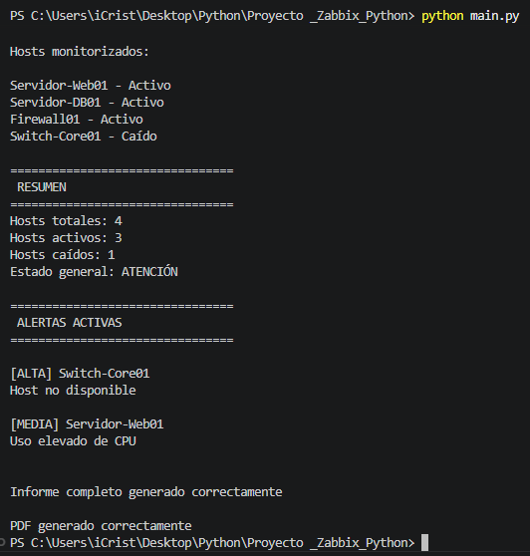
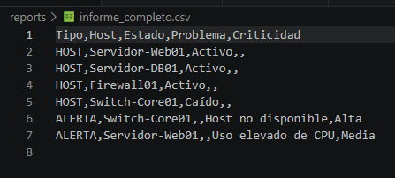

Prueba de generación de informes PDF
Se implementó un módulo específico utilizando la librería ReportLab para generar informes en formato PDF.
Durante las pruebas se verificó:
- Creación automática del documento.
- Inclusión de los hosts monitorizados.
- Inclusión de las alertas activas.
- Correcta organización de la información.
Resultado obtenido:
La aplicación generó satisfactoriamente el archivo informe_monitorizacion.pdf, permitiendo disponer de un informe legible y preparado para su distribución.
Estado: Superada.
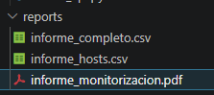
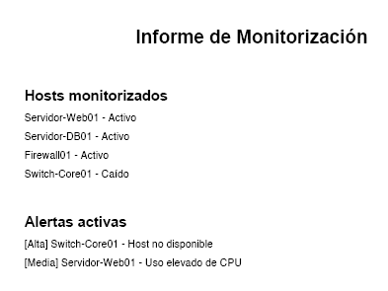

Prueba de estructura modular
Se comprobó la correcta interacción entre los distintos módulos desarrollados:
- hosts.py
- alerts.py
- reports.py
- pdf_report.py
- main.py
La ejecución coordinada de todos ellos permitió verificar el correcto diseño modular de la aplicación.
Resultado obtenido:
Los módulos intercambiaron información correctamente sin producir errores durante la ejecución.
Estado: Superada.
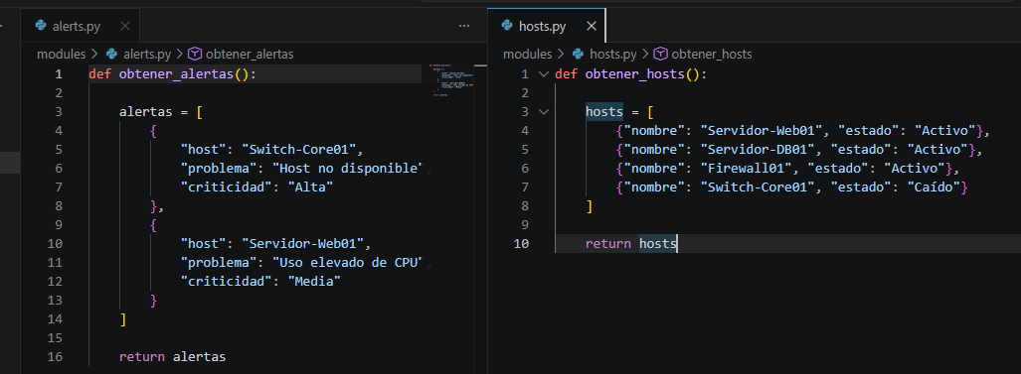
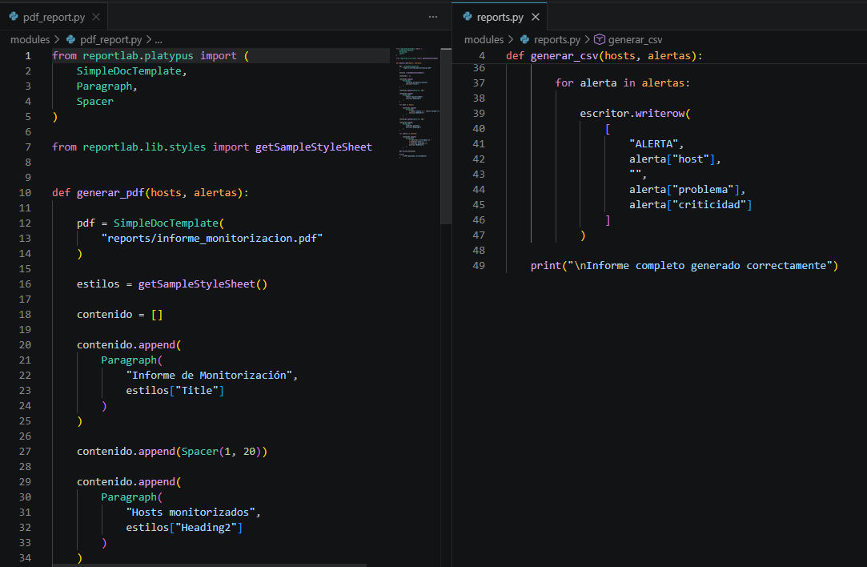
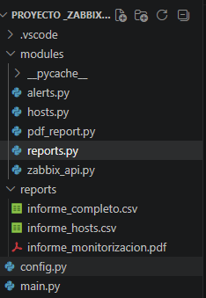

Evidencias obtenidas
Durante la fase de pruebas se obtuvieron las siguientes evidencias:
- Ejecución correcta desde Visual Studio Code.
- Generación automática del informe CSV.
- Generación automática del informe PDF.
- Visualización correcta de hosts monitorizados.
- Visualización correcta de alertas activas.
- Obtención de estadísticas básicas sobre el estado de la infraestructura.
Estas evidencias demuestran el correcto funcionamiento de la solución desarrollada y su adecuación a los objetivos definidos al inicio del proyecto.

9. Conclusiones y mejoras futuras

9.1 Conclusiones
El desarrollo de este proyecto ha permitido aplicar conocimientos de programación, administración de sistemas y monitorización de infraestructuras mediante una solución práctica basada en Python y Zabbix.
Durante la realización del proyecto se ha comprobado la utilidad de Python como herramienta de automatización, facilitando la obtención y tratamiento de información procedente de sistemas de monitorización empresarial.
Asimismo, se ha podido profundizar en el funcionamiento de la API de Zabbix y en la integración entre aplicaciones mediante servicios web, una competencia ampliamente utilizada en entornos profesionales.
La aplicación desarrollada permite automatizar tareas que habitualmente se realizan de forma manual, mejorando la eficiencia en la supervisión de sistemas y reduciendo el tiempo necesario para la elaboración de informes.
Por tanto, se considera que los objetivos planteados al inicio del proyecto han sido alcanzados satisfactoriamente.

9.2 Conocimientos adquiridos
Durante el desarrollo del proyecto se han reforzado conocimientos relacionados con:
- Programación en Python.
- Consumo de APIs REST.
- Procesamiento de datos en formato JSON.
- Automatización de tareas administrativas.
- Monitorización de infraestructuras TI.
- Gestión y generación de informes.

9.3 Mejoras futuras
Aunque la aplicación cumple con los objetivos planteados, existen diversas mejoras que podrían implementarse en futuras versiones.
Entre ellas destacan:
- Generación automática de informes en PDF.
- Creación de gráficos y estadísticas.
- Envío automático de informes por correo electrónico.
- Desarrollo de una interfaz web mediante Flask.
- Integración con bases de datos para almacenar históricos.
- Programación de ejecuciones automáticas mediante tareas planificadas.
- Incorporación de nuevas consultas a la API de Zabbix.
- Integración con otras herramientas de monitorización.
Estas mejoras permitirían aumentar las funcionalidades de la aplicación y acercarla aún más a un entorno empresarial real.

9.4 Mejoras implementadas
Durante el desarrollo del proyecto se incorporaron diversas funcionalidades adicionales con el objetivo de aumentar el nivel de detalle de los informes generados.
Entre las mejoras implementadas destacan:
- Inclusión de direcciones IP de los hosts monitorizados.
- Inclusión del sistema operativo asociado a cada host.
- Registro de fechas para las alertas activas.
- Generación de estadísticas de disponibilidad.
- Generación de estadísticas de alertas por criticidad.
- Presentación de la información mediante tablas en formato PDF.
Estas mejoras permiten obtener una visión más completa del estado de la infraestructura monitorizada y facilitan la interpretación de los resultados obtenidos.

